Correo Institucional Seguro para la U.E. Horizonte: Postfix, Dovecot con TLS, Envío Autenticado y Autenticación del Dominio con SPF, DKIM y DMARC
Informe Técnico de la Actividad 04 (Laboratorios 12 y 13)

Grupo Sin Hosting:
Jacqueline Cáceres, Lucas Carrasco, José María Orihuela,
Juniors Parapaino, Limber Quispe y Lizeth Rodríguez
Carrera de Ingeniería de Sistemas, Universidad Privada Domingo Savio
SIS-0150: Tecnología Web I
M.Sc. Ing. Jimmy Nataniel Requena Llorentty
26 de octubre de 2026

Repositorio: https://github.com/Grupo-Sin-Hosting/Actividad-04-Correo

Correo Institucional Seguro para la U.E. Horizonte: Postfix, Dovecot con TLS, Envío Autenticado y Autenticación del Dominio con SPF, DKIM y DMARC
La U.E. Horizonte necesita correo propio con el dominio del colegio: secretaría, dirección y el alias de inscripciones deben enviar y recibir mensajes, también hacia otros dominios, como el de una familia. Un servidor de correo mal configurado es peligroso. Si acepta correo de cualquiera para cualquier destino (relay abierto), los spammers lo usan y el dominio termina en listas negras. Si las contraseñas viajan sin cifrar, cualquiera en la red las lee. Y sin autenticación del dominio, cualquiera puede enviar correos haciéndose pasar por el colegio.
Esta actividad pone en marcha el correo institucional en dos etapas. En el Laboratorio 12 se instaló Postfix con el dominio horizonte.internal, se cerró el relay y se probó el envío con swaks y con una conversación SMTP a mano. En el Laboratorio 13 se agregó Dovecot con IMAP sobre TLS, el envío autenticado por el puerto 587 y los registros SPF, DKIM y DMARC. Al final, dos usuarias reales del colegio usaron el correo desde Thunderbird. Los verificadores de la cátedra dieron 12/12 y 15/15.

Objetivos

Objetivo General
Poner en marcha el correo institucional del dominio de laboratorio y demostrar el envío y la recepción entre buzones con conexiones cifradas.

Objetivos Específicos
- Configurar Postfix con el dominio de laboratorio, buzones del personal y un alias, sin relay abierto, y probar el envío con swaks.
- Configurar Dovecot con IMAP sobre TLS y el envío autenticado en el puerto 587, y usar Thunderbird con dos usuarias.
- Publicar en la zona DNS los registros MX, SPF, DKIM (OpenDKIM) y DMARC y verificarlos con dig.
- Analizar las cabeceras de un correo recibido y documentar el uso de inteligencia artificial en una bitácora.

Arquitectura de la Solución
El entorno reutiliza la red red_dns de las actividades anteriores, con dos servidores de correo nuevos (Tabla 1, Figuras 1 y 2). mail atiende el dominio del colegio y mail2 simula el de una familia, familia.internal, para probar el envío entre dominios. Ambos usan el resolutor Unbound del colegio, que conoce las dos zonas. Docker publica en la PC solo los puertos 9993 (IMAPS) y 9587 (envío), para Thunderbird.
Tabla 1
Equipos del Laboratorio
Equipo | Dirección | Software | Función
mail | 10.10.10.25 (9993→993, 9587→587) | Postfix 3.8 · Dovecot · OpenDKIM | Correo de horizonte.internal: recibe, entrega en Maildir, firma DKIM, IMAPS y envío autenticado
mail2 | 10.10.10.26 | Postfix · policyd-spf · OpenDKIM | Correo de familia.internal: recibe y verifica SPF y DKIM
ns1 | 10.10.10.2 | BIND 9.18 | Zona horizonte.internal con MX, SPF, DKIM y DMARC
resolutor | 10.10.10.4 | Unbound | Resolutor del colegio; conoce familia.internal
cliente | 10.10.10.50 | swaks, dig, curl, openssl | PC de secretaría para las pruebas
PC del grupo | Windows (anfitrión) | Thunderbird | Programa de correo de secretaria y rosario.vaca

Figura 1
Arquitectura del correo institucional
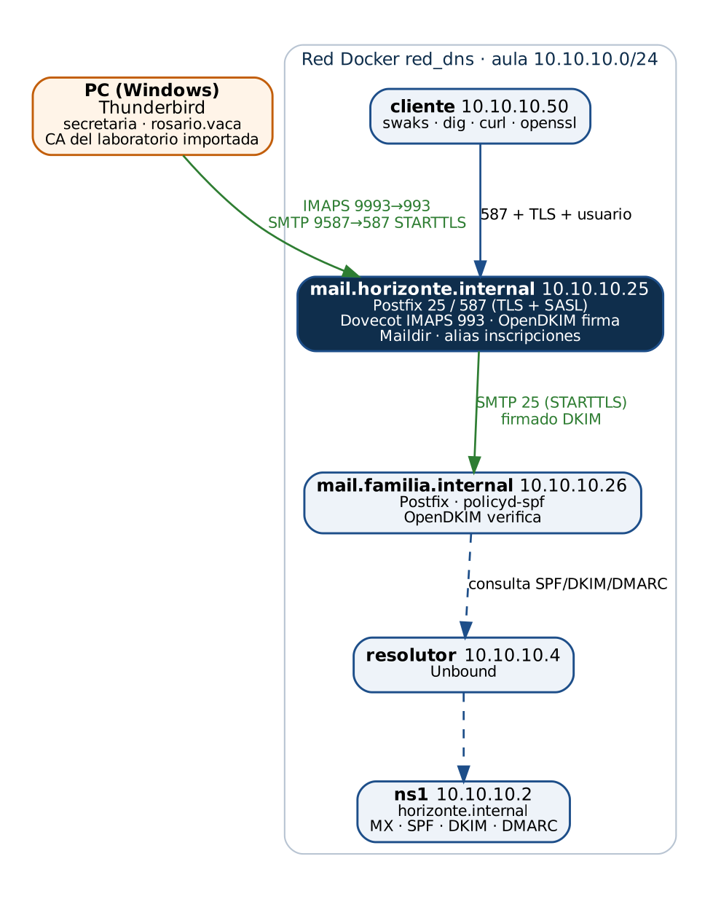
Nota. Elaborado por el grupo. Las flechas verdes son conexiones cifradas.
Figura 2
La red red_dns con los nodos mail y mail2
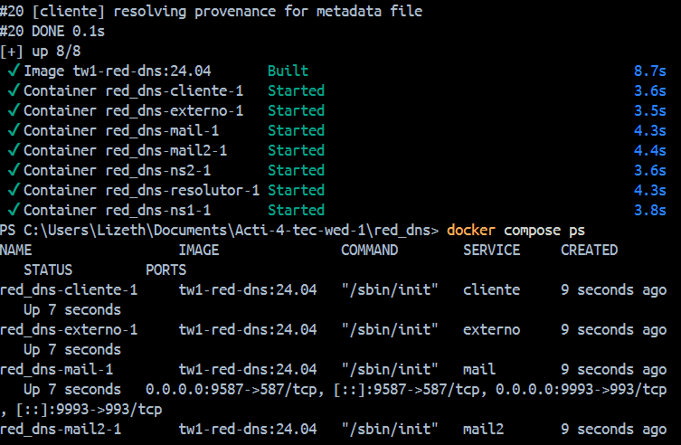

Laboratorio 12: Postfix con el Dominio del Colegio

Preparación del Entorno
Antes de instalar se comprobó el DNS del correo: horizonte.internal tiene MX 10 mail.horizonte.internal, con su registro A y su PTR (Figura 3). Los dos PTR de 10.10.10.25 son distintos. El DNS interno de Docker (127.0.0.11) responde red_dns-mail-1.red_dns_aula. y el resolutor del colegio responde mail.horizonte.internal.. Los paquetes no se podían instalar: apt devolvía 403 Forbidden porque la red bloquea los repositorios por HTTP, y se cambiaron las fuentes a un espejo HTTPS en los tres nodos (Figura 4).
Figura 3
MX, A y los dos PTR de 10.10.10.25
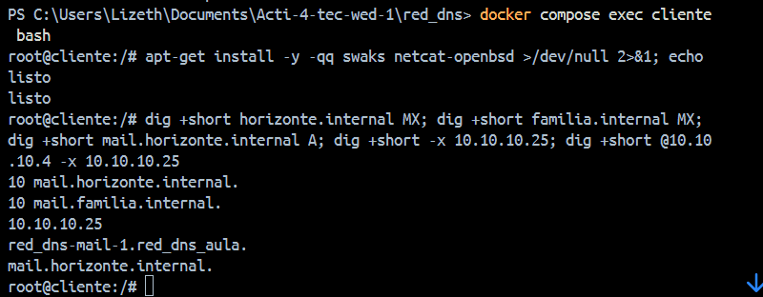
Figura 4
Fuentes de apt cambiadas a un espejo HTTPS
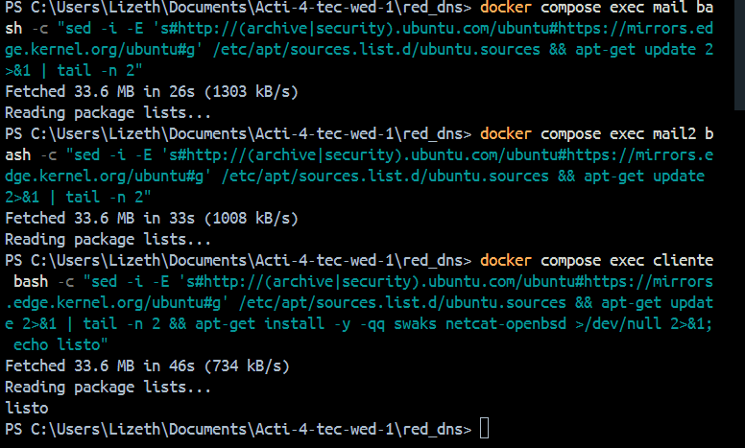

Del Relay Abierto al Servidor Seguro
La configuración inicial "funcionaba", pero el verificador dio 5 de 12 (Figura 5). Con swaks se demostró el problema: el servidor aceptó con 250 queued un correo de un dominio ajeno para otro dominio ajeno (Figura 6). Eso es un relay abierto. Se completaron los seis TODO de horizonte.cf y aliases (Tabla 2). Al reinstalar, la misma prueba respondió 554 5.7.1 Relay access denied y el verificador dio 12 de 12 (Figura 7).
Figura 5
Configuración inicial: 5 de 12
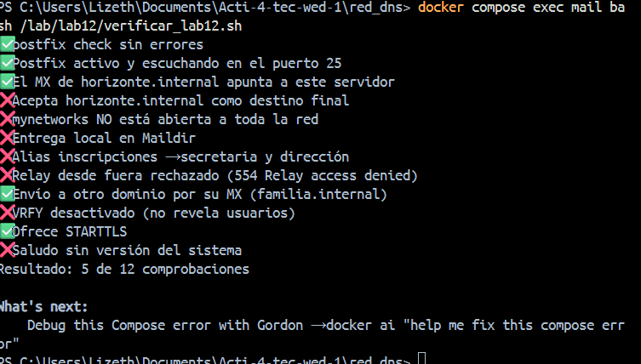
Figura 6
Prueba de relay: el servidor acepta correo ajeno
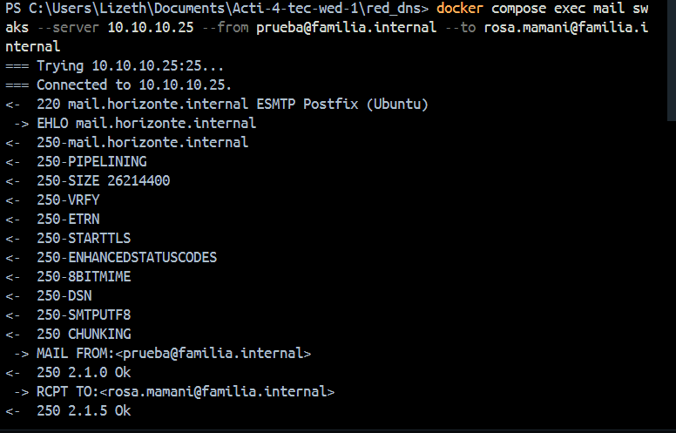
Tabla 2
Parámetros de Postfix Completados
Parámetro | Valor | Por qué
smtpd_banner | $myhostname ESMTP | No revelar el software ni el sistema
mydestination | $myhostname, $mydomain, localhost.$mydomain, localhost | Dominios cuyo correo se entrega aquí
mynetworks | 127.0.0.0/8 10.10.10.50/32 | Solo el propio servidor y la PC de secretaría pueden hacer relay
home_mailbox | Maildir/ | Un archivo por mensaje; lo lee Dovecot
disable_vrfy_command | yes | Impide averiguar qué cuentas existen
alias | inscripciones: secretaria, rosario.vaca | Un correo llega a dos personas
Nota. La regla smtpd_relay_restrictions con reject_unauth_destination usa mynetworks y mydestination: lo que no viene de la red de confianza ni va a un dominio propio se rechaza.

Figura 7
verificar_lab12.sh: 12 de 12 comprobaciones
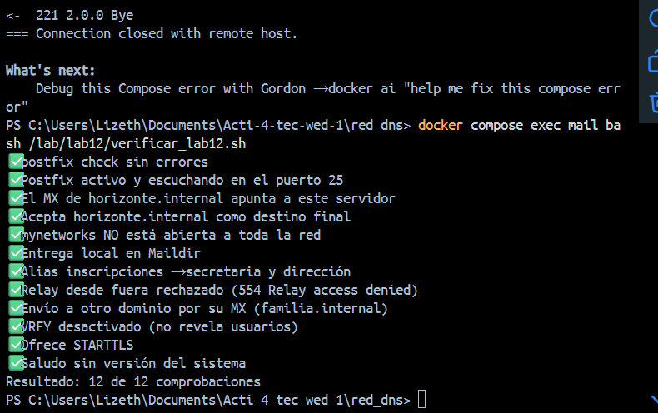

Pruebas de Envío
Para entender el protocolo se habló SMTP a mano con nc: 220 (saludo), 250 (EHLO, MAIL FROM, RCPT TO), 354 (DATA) y 250 2.0.0 Ok: queued, hasta el 221 (Figura 8). VRFY ya no aparece en la lista del EHLO. En mail.log se siguió la entrega a familia.internal con relay=mail.familia.internal[10.10.10.26]:25 y status=sent. El alias inscripciones se repartió a dos buzones, y orig_to= muestra la dirección original (Figura 9). Entre servidores, el TLS es oportunista: STARTTLS negoció TLS 1.3 con TLS_AES_256_GCM_SHA384, aunque el certificado sea autofirmado (Figura 10).
Figura 8
SMTP a mano con nc: del 220 al 221
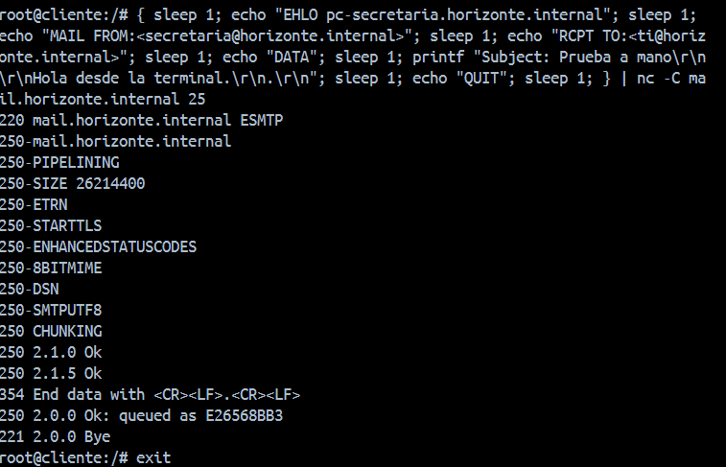
Figura 9
mail.log: entrega a familia.internal y alias inscripciones a dos buzones
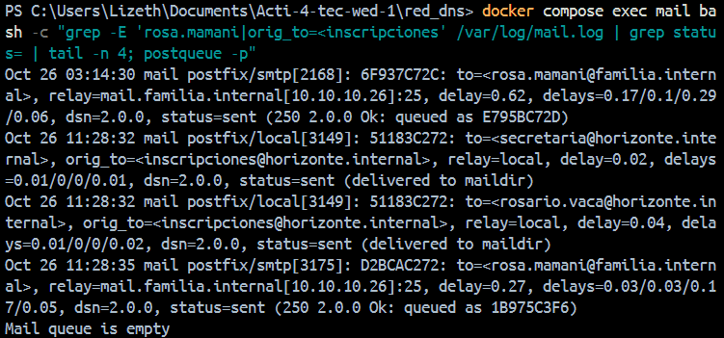
Figura 10
STARTTLS entre servidores: TLS 1.3
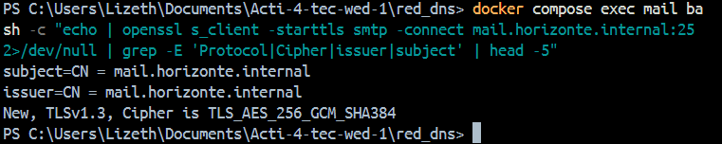

Laboratorio 13: Correo Seguro

Dovecot con IMAP sobre TLS y Envío Autenticado
Con ssl = required y el puerto 143 cerrado (port = 0), Dovecot solo atiende IMAPS en el 993, con un certificado de la CA de correo del laboratorio. Postfix valida usuarios con Dovecot por el socket private/auth (SASL). El servicio submission del 587 exige TLS, usuario y contraseña, y que cada usuario envíe solo con su propia dirección. La instalación dejó escuchando solo los puertos 25, 587 y 993, y en ns1 publicó la clave DKIM y la política DMARC con el serial 2026102202 (Figura 11). El primer verificador dio 10 de 15 porque el cliente no tenía curl para leer por IMAPS (Figura 12); con curl instalado, 15 de 15 (Figura 13).
Figura 11
Instalación del correo seguro y publicación de DKIM y DMARC
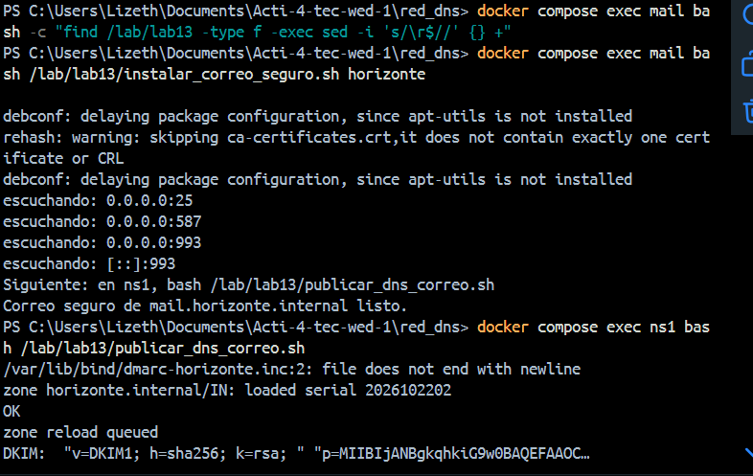
Figura 12
Primera verificación: 10 de 15 (faltaba curl en el cliente)
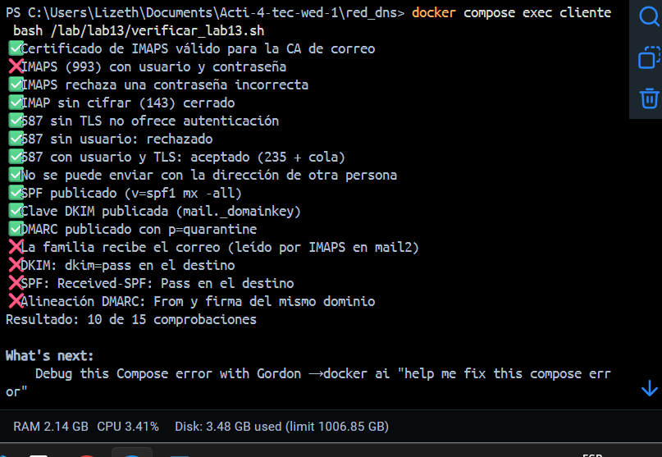
Figura 13
verificar_lab13.sh: 15 de 15 comprobaciones
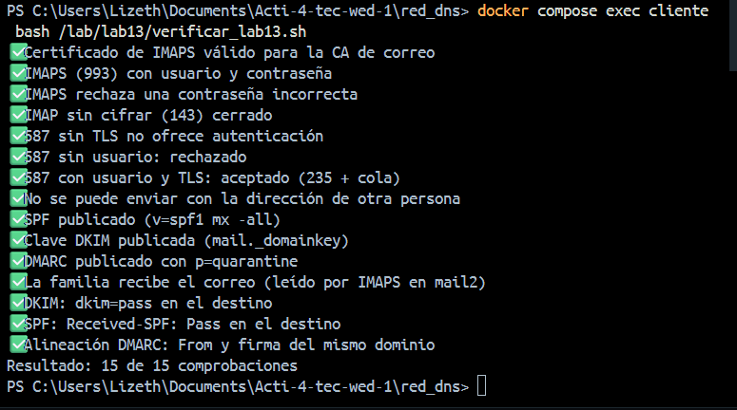

Registros DNS del Correo
Los cuatro registros se verificaron con dig desde el cliente (Tabla 3, Figura 14). OpenDKIM usa su propio resolvedor. En el contenedor no llega a la zona interna si no se le indica Nameservers 10.10.10.4, y diría key not found in DNS aunque dig sí encuentre la clave.
Tabla 3
Registros DNS del Correo de horizonte.internal
Registro | Valor | Qué dice
MX | 10 mail.horizonte.internal. | Qué servidor recibe el correo del dominio
TXT (SPF) | v=spf1 mx -all | Solo el servidor del MX puede enviar; el resto falla
mail._domainkey TXT (DKIM) | v=DKIM1; h=sha256; k=rsa; p=MIIBIjAN… | Clave pública RSA 2048 para verificar las firmas
_dmarc TXT | v=DMARC1; p=quarantine; rua=mailto:dmarc@horizonte.internal; adkim=s; aspf=s | Si falla, a cuarentena; informes a dmarc@; alineación estricta

Figura 14
MX, SPF, DKIM y DMARC verificados con dig
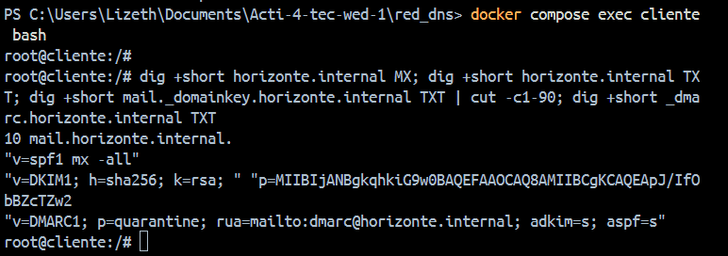

Pruebas de Lectura y Envío Cifrados
curl leyó el buzón por IMAPS (STATUS INBOX (MESSAGES 1)). openssl s_client mostró el emisor CN = CA Correo Laboratorio con Verification: OK, y el 143 respondió 143 cerrado (Figura 15). La Tabla 4 resume las cuatro pruebas del puerto 587 (Figuras 16 y 17): sin TLS ni siquiera se ofrece la autenticación, así que la contraseña nunca viaja en claro.
Figura 15
IMAPS con certificado verificado y el puerto 143 cerrado
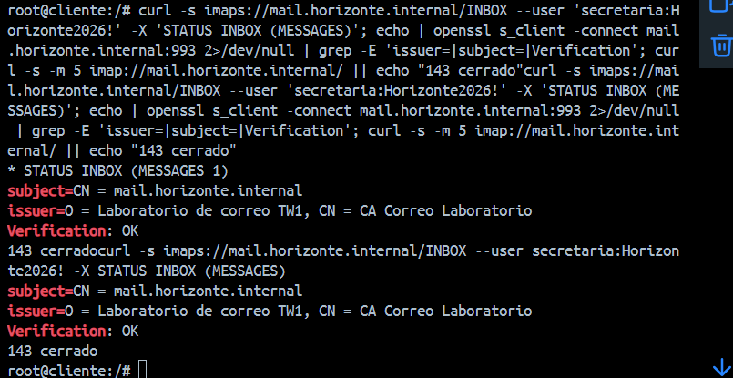
Tabla 4
Pruebas del Puerto 587
Prueba | Respuesta del servidor | Interpretación
Sin TLS, con usuario | Host did not advertise authentication | Sin cifrado no se ofrece AUTH
TLS, sin usuario | 553 5.7.1 … not logged in | Solo autenticados pueden enviar
TLS y usuario secretaria | 235 2.7.0 Authentication successful · queued as B0F78B273 | Envío aceptado
secretaria como rosario.vaca@ | 553 5.7.1 … not owned by user secretaria | Nadie envía con la dirección de otra persona

Figura 16
Puerto 587: sin TLS no hay AUTH; con TLS y usuario, 235 y en cola
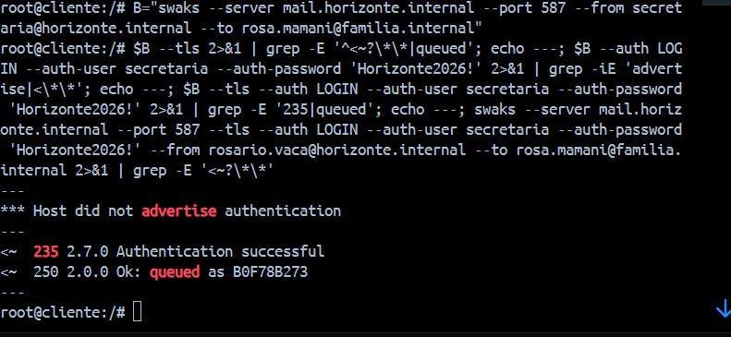
Figura 17
Puerto 587: 553 sin usuario y 553 al suplantar a otra persona
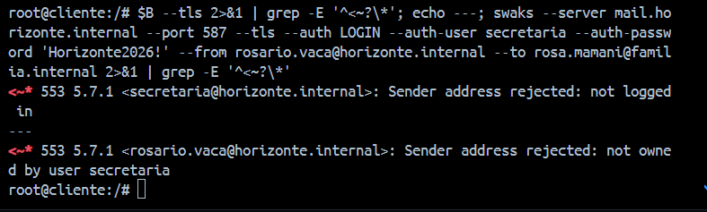

Análisis de las Cabeceras de un Correo Recibido
Las cabeceras se leen de abajo hacia arriba: cada servidor agrega un Received: encima del anterior. La Tabla 5 analiza el correo que llegó al buzón de familia.internal (Figura 18). En mail2, la biblioteca SPF respondió pass para 10.10.10.25 y fail para 10.10.10.26, y opendkim-testmsg validó la firma (Figura 19). Al cambiar solo el asunto de una copia, la respuesta fue dkim_eom(): Bad signature (Figura 20): cualquier cambio en lo firmado se detecta.
Tabla 5
Análisis de las Cabeceras del Correo Recibido en familia.internal
Cabecera | Valor | Qué demuestra
Received: (inferior) | from cliente (… [10.10.10.50]) | Origen: la PC de secretaría entregó a mail por el 587
DKIM-Signature: | v=1; a=rsa-sha256; c=relaxed/simple; d=horizonte.internal; s=mail | mail firmó el mensaje con la clave del dominio
Received: (superior) | from mail.horizonte.internal (… [10.10.10.25]) | mail lo entregó a mail2 por el puerto 25
Received-SPF: | Pass (mailfrom) … client-ip=10.10.10.25 | La IP que envió está autorizada por el SPF
Authentication-Results: | mail.familia.internal; dkim=pass … header.d=horizonte.internal | La firma DKIM es válida con la clave publicada
Return-Path: / From: | secretaria@horizonte.internal | Sobre, firma y remitente del mismo dominio: alineación DMARC

Figura 18
Cabeceras del correo recibido en familia.internal
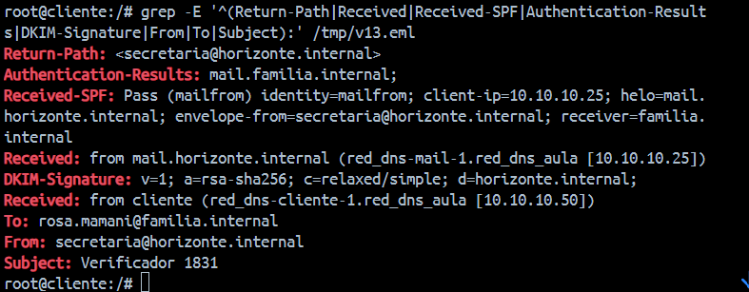
Figura 19
SPF pass y fail según la IP; firma DKIM válida
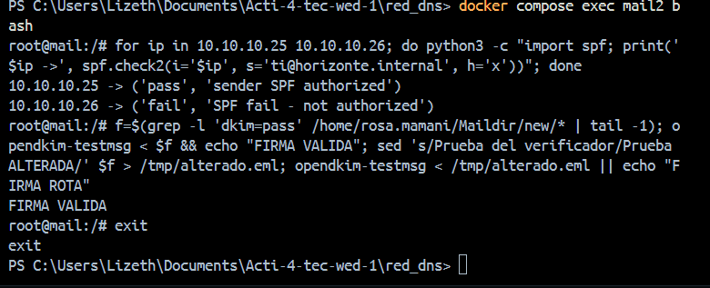
Figura 20
Asunto alterado: Bad signature
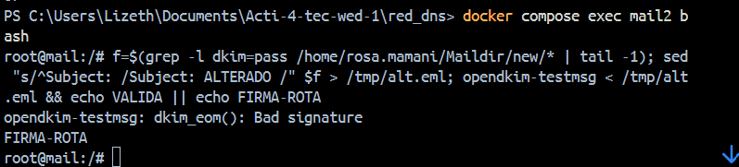

Thunderbird con Dos Usuarias
Para usar un programa real, Windows debe resolver mail.horizonte.internal, el nombre del certificado. Se agregó 127.0.0.1 mail.horizonte.internal al archivo hosts (Figura 21) y se importó la CA del laboratorio en Thunderbird (Figura 22). Se configuraron dos cuentas, secretaria y rosario.vaca (directora), con IMAP en 9993 SSL/TLS y SMTP en 9587 STARTTLS, con contraseña normal y el usuario sin el dominio (Figura 23). Secretaría escribió "Inscripciones 2027" a la directora (Figura 24) y el correo llegó a su bandeja (Figura 25).
Figura 21
Windows resuelve el nombre del servidor: TcpTestSucceeded True
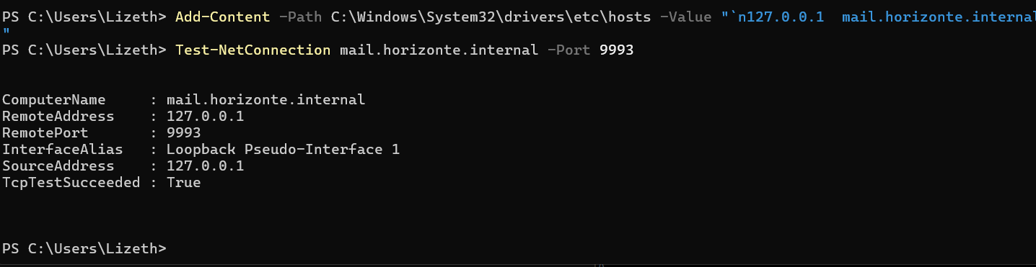
Figura 22
La CA de correo del laboratorio importada en Thunderbird
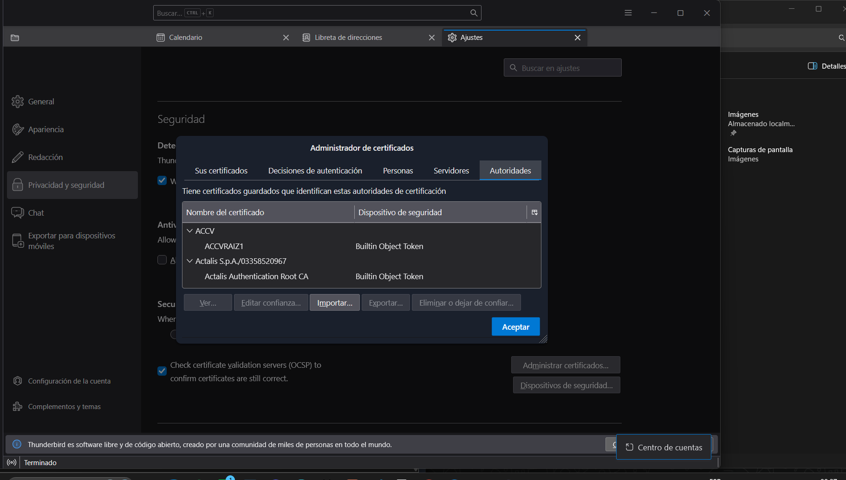
Figura 23
Servidor de salida: 9587, STARTTLS, contraseña normal
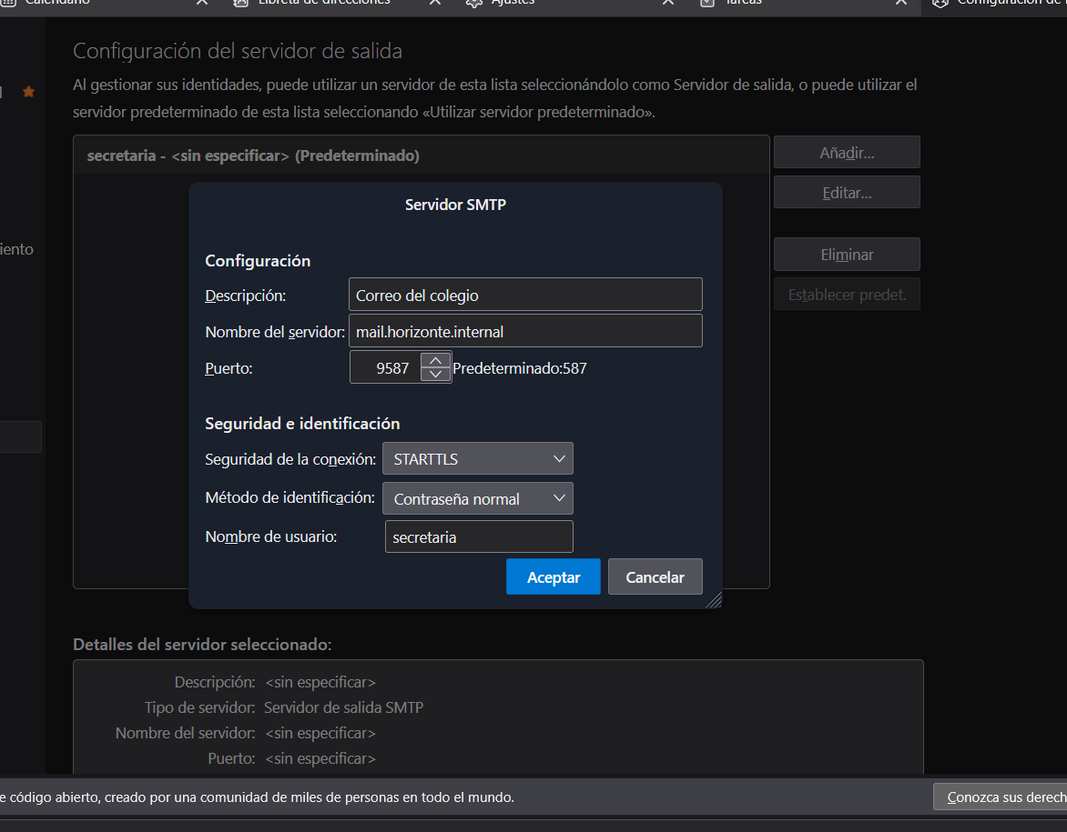
Figura 24
Secretaría redacta el correo a la directora
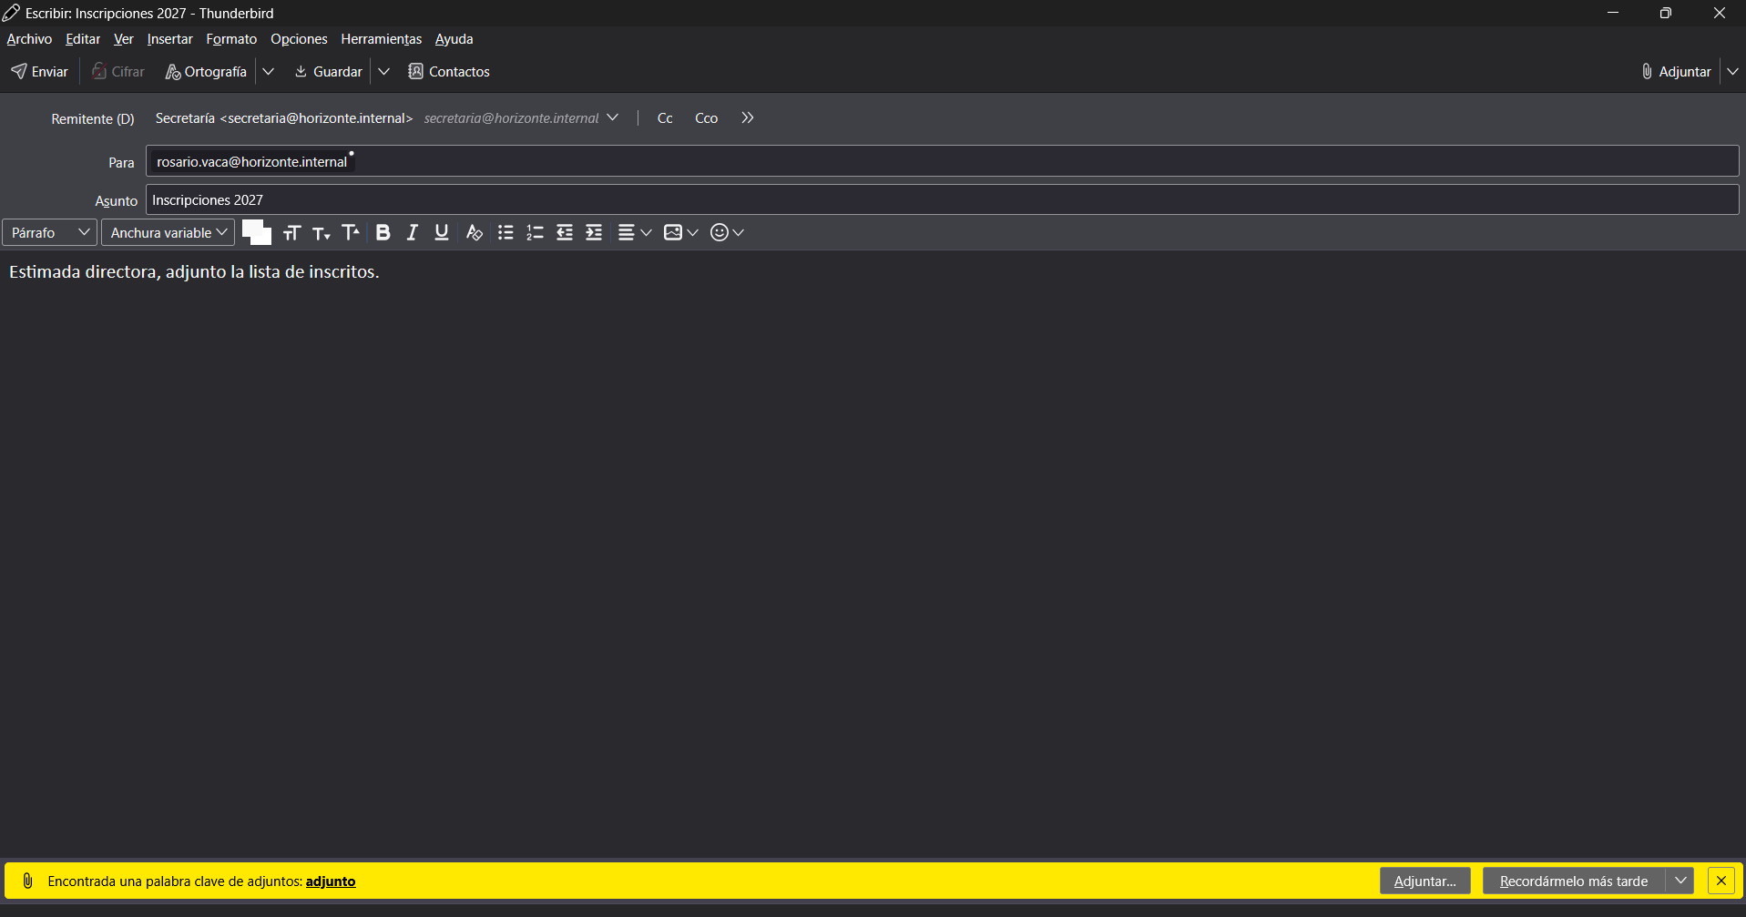
Figura 25
El correo en la bandeja de rosario.vaca
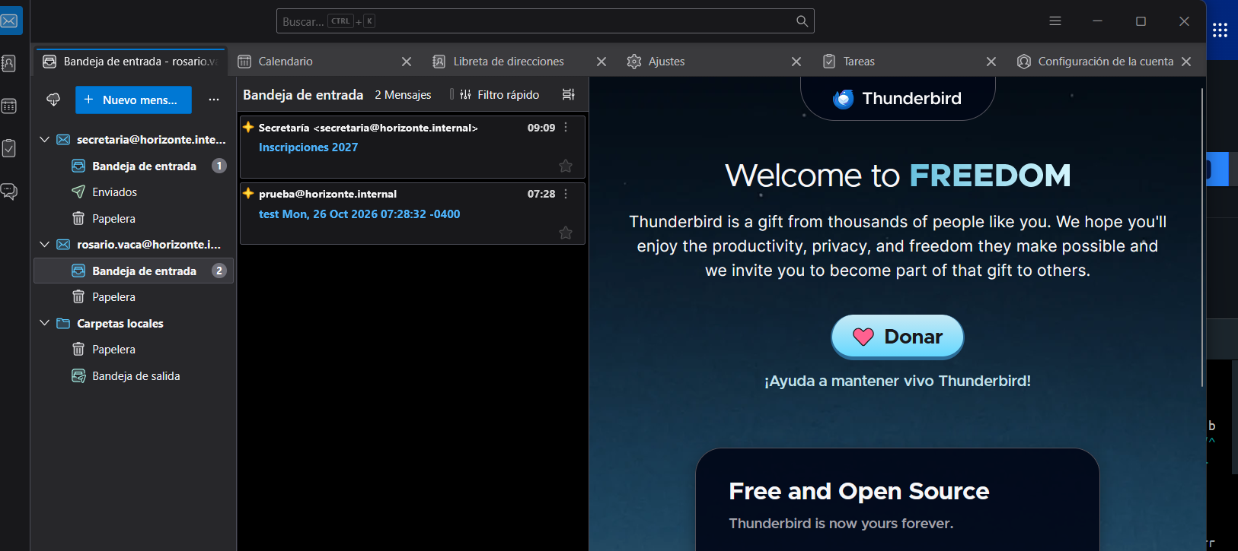
En el código fuente del mensaje (Ctrl+U, Figura 26) aparece with ESMTPSA: SMTP con TLS (la S final) y autenticación (la A). La IP 10.10.10.1 es la puerta de enlace de Docker, por donde entra la PC. La firma DKIM incluye h=Date:To:From:Subject:From. El From aparece dos veces porque está sobrefirmado: así nadie puede agregar otro From: sin romper la firma.
Figura 26
Cabeceras del correo recibido por la directora en Thunderbird
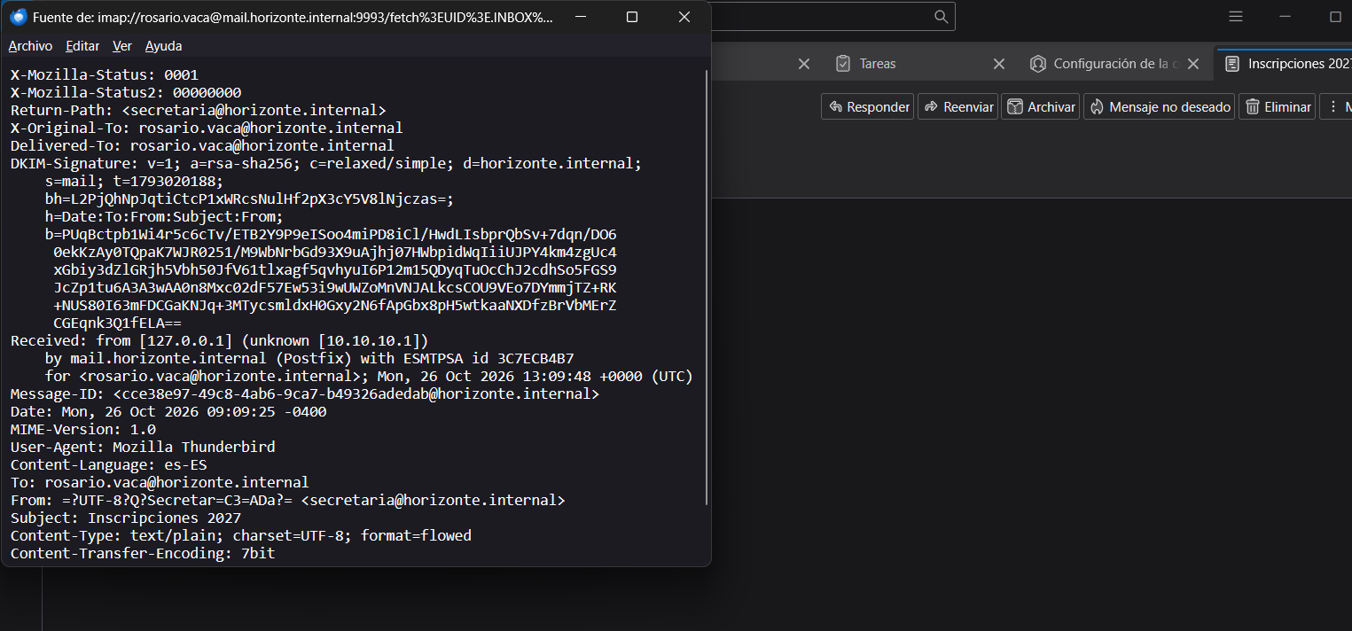

Problemas Encontrados y Soluciones
La Tabla 6 resume los problemas reales y su solución. En cada caso se confirmó la causa antes de cambiar algo, y nunca se desactivó TLS ni la autenticación para "que funcione".
Tabla 6
Problemas Encontrados Durante la Actividad
Lab | Síntoma | Causa | Solución
12 | invalid user 'unbound' al instalar el resolutor | Unbound no estaba instalado (en el Lab 8 se instaló a mano) | Apagar named e instalar unbound antes del script
12 | 403 Forbidden en apt-get update | La red bloquea los repositorios por HTTP | Espejo HTTPS en mail, mail2 y cliente
12 | Seguía en 5 de 12 con los archivos corregidos | No se había vuelto a ejecutar el instalador | Reinstalar y verificar: 12 de 12
12–13 | Comandos rotos desde PowerShell | PowerShell 5.1 elimina las comillas dobles internas | Ejecutar los comandos dentro del contenedor
13 | 10 de 15 en el verificador | El cliente no tenía curl para IMAPS | apt-get install curl → 15 de 15
13 | Thunderbird no encontraba el servidor | Windows no resolvía mail.horizonte.internal | Entrada en hosts hacia 127.0.0.1
13 | Thunderbird propuso el puerto 143 | El asistente prueba IMAP sin cifrar primero | Corregir a 9993 SSL/TLS; usuario sin dominio

Resultados
Tabla 7
Resultados de los Verificadores
Laboratorio | Script | Resultado | Qué valida
12 | verificar_lab12.sh | 12 de 12 | MX/PTR, relay cerrado, saludo sin versión, sin VRFY, Maildir, alias, entrega entre dominios
13 | verificar_lab13.sh | 15 de 15 | IMAPS con certificado válido, 143 cerrado, 587 con TLS y usuario, SPF, DKIM, DMARC y alineación

Repositorio en GitHub
Los archivos completados, las hojas de trabajo, las bitácoras, este informe y la presentación están en el repositorio del grupo: https://github.com/Grupo-Sin-Hosting/Actividad-04-Correo. La Tabla 8 muestra su estructura. El .gitignore excluye las claves privadas: la clave DKIM (mail.private), la clave de la CA de correo (ca-correo.key) y cualquier .key o .private. La clave pública DKIM sí se incluye, porque es la que se publica en el DNS.
Tabla 8
Estructura del Repositorio
Carpeta o archivo | Contenido
red_dns/ | compose.yaml con los nodos mail y mail2 y los puertos publicados
lab12/ | horizonte.cf, aliases, hoja de trabajo y bitácora de IA
lab13/ | Configuración de Dovecot, submission, OpenDKIM y DMARC; hoja y bitácora
informe/ | Este informe (.docx y .pdf) y los informes de cada laboratorio
presentacion/ | Presentación de la actividad (.pptx y .pdf)
ROLES.md | Distribución del trabajo y de la defensa

Distribución del Trabajo y de la Defensa
Cada integrante es responsable de una parte de la defensa, con su rama e issue en el repositorio (Tabla 9).
Tabla 9
Roles del Grupo
Integrante | Parte | Debe poder explicar
Lucas Carrasco | Entorno y DNS del correo | Arquitectura, nodos mail/mail2, MX, A y los dos PTR, espejo HTTPS
Jacqueline Cáceres | Postfix y relay | Relay abierto (5/12), mydestination, mynetworks, reject_unauth_destination, 12/12
José María Orihuela | SMTP a mano, registro y TLS | Conversación con nc, códigos SMTP, campos de mail.log, alias, STARTTLS oportunista
Lizeth Rodríguez | IMAPS y envío por 587 | ssl = required, 143 cerrado, SASL, las cuatro pruebas del 587; coordinación y repositorio
Juniors Parapaino | Thunderbird y cabeceras | hosts, CA, puertos 9993/9587, dos usuarias, ESMTPSA, lectura de Received:
Limber Quispe | SPF, DKIM y DMARC | Los registros con dig, Nameservers de OpenDKIM, SPF pass/fail, firma rota, alineación

Bitácora de Uso de Inteligencia Artificial
Se usó un asistente de IA (Claude, de Anthropic) para entender parámetros, interpretar salidas y diagnosticar problemas. Se respetaron las reglas de las guías. No se pegaron claves privadas ni contraseñas reales. No se abrió mynetworks ni se desactivó TLS o la autenticación para "que funcione". Solo se usaron buzones de prueba del laboratorio. La Tabla 10 resume las consultas más importantes; las bitácoras completas de cada laboratorio están en el repositorio.
Tabla 10
Bitácora Consolidada de Uso de IA
Lab | Consulta | Respuesta de la IA | Cómo se verificó | Qué se aprendió
12 | Por qué los dos PTR son distintos | El cliente usa el DNS interno de Docker | dig -x con y sin @10.10.10.4 | Comprobar qué servidor DNS responde
12 | mydestination, mynetworks y relay | Destino final, red de confianza y la regla que los aplica | Relay: 250 → 554 Relay access denied | Por qué un relay abierto es grave
12 | Por qué seguía 5 de 12 | Revisar el archivo en el contenedor y reinstalar | grep y reinstalación: 12/12 | Editar no basta: hay que aplicar
12 | 403 Forbidden en apt | Usar un espejo HTTPS | Fetched 33.6 MB en los tres nodos | Diagnosticar la red antes que el paquete
12 | Campos de mail.log | relay, delay, dsn, status, orig_to | Seguimiento de dos ID de cola | Leer el registro como evidencia
13 | Por qué 10 de 15 | Las pruebas IMAPS usan curl desde el cliente | curl instalado → 15/15 | Leer qué falla antes de cambiar la configuración
13 | Por qué Nameservers en OpenDKIM | Usa su propio resolvedor | dkim=pass en el destino | Cada servicio puede resolver distinto
13 | Cómo demostrar que DKIM detecta cambios | Alterar una copia y volver a verificar | Bad signature al cambiar el asunto | Lo firmado no se puede tocar
13 | Thunderbird no conectaba | Nombre del certificado, CA y puertos publicados | hosts, CA, 9993/9587: dos usuarias funcionando | TLS valida el nombre, no solo la IP
Act. 4 | Borrador del informe, diagrama y presentación | Estructura y redacción a partir de las capturas | Cada dato revisado contra las salidas reales | La IA redacta; el grupo verifica y defiende

Conclusiones
El colegio tiene correo propio y seguro. El servidor ya no es un relay abierto: solo entrega correo para su dominio y solo deja enviar a su red de confianza o a usuarios autenticados. No revela su versión ni deja averiguar qué cuentas existen. Las personas leen su correo solo por IMAPS y envían solo por el 587 con TLS y contraseña, que nunca viaja en claro. Además, nadie puede usar la dirección de otra persona. Dos usuarias lo usaron desde Thunderbird como en cualquier institución.
Hacia fuera, el dominio está protegido con SPF, DKIM y DMARC. El servidor de la familia comprobó que el correo vino de la IP autorizada, que la firma es válida y que coincide con el remitente; una IP no autorizada da fail y un asunto cambiado rompe la firma. La lección del grupo es que "funciona" no significa "es seguro": la configuración inicial enviaba correos y aun así era un relay abierto. Solo las pruebas lo dejaron en evidencia.

Referencias
Crocker, D., Hansen, T., & Kucherawy, M. (Eds.). (2011). DomainKeys Identified Mail (DKIM) signatures (RFC 6376). Internet Engineering Task Force. https://www.rfc-editor.org/rfc/rfc6376
Dovecot. (s.f.). SSL/TLS configuration. Dovecot documentation. https://doc.dovecot.org/
Gellens, R., & Klensin, J. (2011). Message submission for mail (RFC 6409). Internet Engineering Task Force. https://www.rfc-editor.org/rfc/rfc6409
Kitterman, S. (2014). Sender Policy Framework (SPF) for authorizing use of domains in email, version 1 (RFC 7208). Internet Engineering Task Force. https://www.rfc-editor.org/rfc/rfc7208
Klensin, J. (2008). Simple Mail Transfer Protocol (RFC 5321). Internet Engineering Task Force. https://www.rfc-editor.org/rfc/rfc5321
Kucherawy, M., & Zwicky, E. (Eds.). (2015). Domain-based Message Authentication, Reporting, and Conformance (DMARC) (RFC 7489). Internet Engineering Task Force. https://www.rfc-editor.org/rfc/rfc7489
Postfix. (s.f.). Postfix configuration parameters. Postfix documentation. https://www.postfix.org/postconf.5.html
Requena Llorentty, J. N. (2026a). Guía de laboratorio 12: Correo electrónico con Postfix [Guía de laboratorio]. Universidad Privada Domingo Savio.
Requena Llorentty, J. N. (2026b). Guía de laboratorio 13: Correo seguro [Guía de laboratorio]. Universidad Privada Domingo Savio.

